Merisola med {å ä ö u y}

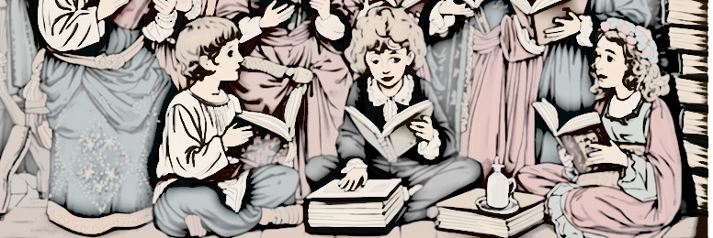

Detta är ett komplement till Merisola.
I denna övning inkluderas alla långa vokaler med samma konsonanter som i Merisola. På så sätt bildas en brygga från Fonemdifferentiering 1 till Automatisering 1.

Merisola – resten av vokalerna
lärarens del
Översikt | fonemgrafem | stavelser
kärna: | å, ä, ö, u, y | VC, CV:C,
koda: | r, s, l, m | CV:, CV:CV
ansats: | r, s, l, m

- Läs ord; var noga med vokallängd; namn skrivs med stor bokstav
mål | mö | mår | mör | må | så
så | sö | rå | lö | lå | ås
ål | öl | rar | rår | rör | ras
mör | mår | lår | sör | söl | mås

lys | syl | mul | rul | mal | sul
sys | sus | rus | syr | sur | su
ryl | rul | myr | mes | mal | rys
sula | sela | lura | myra | mera | syra

mäl | mos | räl | les | säl | mös
lös | läs | lör | lär | luma | lera
röla | resa | ryla | syra | mos | rus
mas | mula | lyra | rosa | mema | mima

mima | mys | rar | mil | rys | mös
rös | sula | rila | rasa | rära | röra
mus | mila | mäl | mas | sumo | mira
söla | sola | mila | möra | masa | sila

miso | lira | lyla | lila | lusa | lima
las | lym | läsa | resa | ras | lam
möra | myr | mel | mes | mös | mor
mäs | sila | losa | os | ös | yra

susa | lysa | resa | seså | lårar | lösa
sola | lera | yra | ur | mur | lära
mosa | sys | ses | ras | mal | sira
mera | osa | ylar | ule | alar | lösa

- Läs stavelser och ord, var noga med vokallängd i den betonade stavelsen
måsar | milor | sola | Moa | lös | lys
lya | mör | rea | mäla | lusa | myror
mesa | Mose | lyser | ser | mår | losa
myla | sälar | mulas | råmar | Lea | Ymer

kopieringsdel
mål mö mår mör
må så så sö
rå lö lå ås
ål öl rar rår
rör ras mör mår
lår sör söl mås

lys syl mul rul
mal sul sys sus
rus syr sur su
ryl rul myr mes
mal rys sula sela
lura myra mera syra

mäl mos räl les
säl mös lös läs
lör lär luma lera
röla resa ryla syra
mos rus mas mula
lyra rosa mema mima

mima mys rar mil
rys mös rös sula
rila rasa rära röra
mus mila mäl mas
sumo mira söla sola
mila möra masa sila

miso lira lyla lila
lusa lima las lym
läsa resa ras lam
möra myr mel mes
mös mor mäs sila
losa os ös yra

susa lysa resa seså
lårar lösa sola lera
yra ur mur lära
mosa sys ses ras
mal sira mera osa
ylar ule alar lösa

måsar milor sola Moa
lös lys lya mör
rea mäla lusa myror
mesa Mose lyser ser
mår losa myla sälar
mulas råmar Lea Ymer

